**CENTRO ESTADUAL DE EDUCAÇÃO TECNOLÓGICA PAULA SOUZA**

**ETEC JOÃO MARIA STEVANATTO – EXTENSÃO ARTUR NOGUEIRA**

**Técnico em Informática**

**Ana Caroline Gallinari**

**Camila Cattine Barreto**

**Luan Pereira dos Santos**

**DESENVOLVIMENTO DE APLICAÇÃO WEB: ENCONTRE UMA VAN**

**Artur Nogueira**

**2016**

**Ana Caroline Gallinari**

**Camila Cattine Barreto**

**Luan Pereira dos Santos**

**DESENVOLVIMENTO DE APLICAÇÃO WEB: ENCONTRE UMA VAN**

Trabalho de conclusão de curso apresentado ao Curso Técnico em Informática da Etec João Maria Stevanatto – Extensão Artur Nogueira, orientado pelo Prof. Esdras Bezerra da Silva, como requisito parcial para obtenção do título de técnico em Informática

**Artur Nogueira**

**2016**

**RESUMO**

**ABSTRACT**

**SUMÁRIO**

**INTRODUÇÃO** 1

**Justificativa** 1

**Objetivo** 2

**Objetivos gerais** 2

**Objetivos específicos** 2

**Metodoligia** 2

**Descrição dos capítulos** 3

**REVISÃO BIBLIOGRÁFICA** 4

**A internet** 4

**Marketing na Internet** 5

**O aumento do número estudantes do ensino técnico e superior** 6

**O mercado de transporte escolar** 7

**A busca de transporte escolar na internet** 8

**Soluções já existentes no mercado** 9

**DESENVOLVIMENTO** 11

**Modelo de negócio – Canvas** 11

**Planejamento do site** 13

**Mapa de navegação** 13

**Wireframe** 14

**O que se usa para construir um site?** 18

**HTML - A estrutura do site** 18

**SEO – Otimização para motores de busca** 18

**CSS - A estilização da estrutura** 19

**Atuais tendências: flat design** 19

**Material Design Lite (MDL): O framework de design do Google** 19

**Firebase – O banco de dados** 20

**JavaScript** 21

**Implementação** 21

**CONCLUSÃO** 22

**REFERÊNCIAS** 23

# **INTRODUÇÃO**

REFAZER O tema deste trabalho foi escolhido baseado nas experiências dos alunos que o desenvolveram. O objetivo era resolver um problema que os estudantes enfrentam: encontrar um meio de transporte. Quando um aluno está ingressando no ensino superior e sua escola/faculdade fica longe de casa’, ele precisa de uma empresa de transporte confiável que o leve para a escola e de volta pra casa de forma confortável e segura. Existem muitas empresas que oferecem esse serviço e são muito bons no que fazem, porém existe um problema: a falta de divulgação, e com isso surge a dificuldade de encontrar informações e conseguir contatá-los. Por este motivo surgiu a ideia de criar o site Encontre uma Van, onde as empresas podem se cadastrar e assim divulgar os seus serviços online e os estudantes, que são os futuros clientes deles, possam obter todas as informações que precisam de forma simples e rápida. Os principais objetos de pesquisa para o desenvolvimento do trabalho foram livros, sites, artigos publicados online e pesquisa de campo com estudantes.

Mesmo sendo uma coisa importante e necessária, existem poucos sites na internet com esta finalidade, e isto motivou ainda mais o desenvolvimento desta solução, pois é algo que vai ajudar muitas pessoas.

## **Justificativa**

As pessoas estão cada vez mais buscando praticidade no seu dia a dia, e a internet é um excelente mecanismo que possibilita isso. Temos cada vez mais tudo o que precisamos nela: contatos, bancos, compras, etc.

Percebeu-se que ainda não está pratico contratar uma empresa de transporte escolar, quando esta não é previamente conhecida, os poucos sites que possibilitam isso ainda não cobrem grande parte do mercado. Surgiu, então, a ideia de aproveitar esta oportunidade para desenvolver uma solução que facilitasse a contratação dessas empresas e aproveitar uma concorrência ainda fraca. Um site de busca de transporte escolar ajudaria tanto alunos quanto as empresas.

## **Objetivo**

### **Objetivos gerais**

Desenvolver uma aplicação web permita que empresas de transporte escolar possam se cadastrar e que alunos possam buscar empresas específicas baseando-se no seu destino desejado.

### **Objetivos específicos**

* Desenvolverum design responsivo para Desktops, Tablets e Smartphones
* Elaborar uma boa modelagem do banco de dados em JSON
* Utilizar o serviço de banco de dados do Firebase
* Desenvolver um sistema de busca
* Desenvolver um sistema de cadastro e gerenciamento de conta
* Desenvolver um gerador de relatórios de busca
* Comprar um domínio e hospedar a aplicação web

## **Metodoligia**

Metodologia, resumidamente, é o estudo dos processos para se desenvolver um estudo, uma pesquisa ou para se fazer ciência (Silveira & Gerhardt, 2009 apud FONSECA, 2002). Já pesquisa é o “procedimento racional e sistemático que tem como objetivo proporcionar respostas aos problemas que são propostos” (Silveira & Gerhardt, 2009 apud GIL, 2002, p.17).

A metodologia usada para o desenvolvimento desse projeto será a DADI (Definição, Arquitetura, Design e Implementação), que é uma metodologia usada para o desenvolvimento de websites, sendo que, não necessariamente, deve-se segui-la à risca e que cada projeto a usa de acordo com suas necessidades (Vicentini & Mileck).

* Definição: nesta parte será exposto o problema para se discutir como o projeto será desenvolvido.
* Arquitetura: nesta etapa será definida as funcionalidades do site e será esquematizado o banco de dados.
* Design: nesta etapa serão definidos o design e a identidade visual do site.
* Implementação: nesta parte é realizada a codificação do site, baseando-se no que foi definido nas etapas anteriores. imp nesta etapa serão criadas as páginas e a estilização do site, e o banco de dados por completo. E após a finalização, o site será hospedado com o nome de domínio “encontreumavan.com.br”.

A partir do que disse Silveira & Gerhardt (Silveira & Gerhardt, 2009, apud GIL, 2002, p.17), foi decidido elaborar uma pesquisa de campo para entender melhor o problema da dificuldade de encontrar transporte escolar, que será distribuída aos alunos da escola. A pesquisa ajudará a entender se as outras pessoas também têm dificuldades para encontrar empresas de transporte escolar e informações relevantes para contratar o serviço. Caso o entrevistado tenha alguma dificuldade, será questionado a ele se seria interessante uma solução que agilizasse o processo e se ele usaria tal ferramenta. Com os dados em mãos, será possível tomar melhores decisões sobre as funcionalidades que a solução vai propor.

## **Descrição dos capítulos**

# **REVISÃO BIBLIOGRÁFICA**

## **A internet**

Tudo começou quando a União Soviética (URSS) lançou o primeiro satélite de comunicação no espaço, o Sputnik, em 1957. A partir daí os Estados Unidos (EUA) e a URSS começaram uma disputa do domínio do espaço, a corrida espacial. No mesmo ano, o presidente dos Estados Unidos, Dwight D. Deisenhofer, cria a ARPA (Agência de Desenvolvimento de Projetos Avançados) e junto com a NASA (Administração Nacional do Espaço e da Aeronáutica) passam a desenvolver sistemas de defesa terrestre de satélites.

Com o aumento de engenheiros e cientistas de diversas universidades sendo recrutados pela ARPA, surge a ideia de criar uma rede que pudesse interligar os computadores de cientistas e universidades por todo o pais, para disponibilizar as mesmas informações sobre projetos para todos os envolvidos.

Joseph C. R. Licklider, cientista da computação do MIT (Instituto de Tecnologia de Massachusetts), em 1962, propôs uma rede mundial de computadores que permitisse conectar pessoas para troca de dados sem interferir no funcionamento dos outros computadores da rede. Esse sistema foi chamado de “Rede Galática” e com isso foi convidado pela ARPA para trabalhar e desenvolvê-la. A partir desse conceito de rede, observou-se que a maneira mais fácil de a implementar seria usar as redes telefônicas que já existiam.

Nesse mesmo período a empresa AT&T desenvolve um aparelho capas de transformar sinais digitais em analógicos, e vice-versa, e que possibilitou a criação do fax. Essa invenção era o que a ARPA precisava para criar a sua rede, porém ainda precisa fazer algumas melhorias para poder trabalhar com dados binários, e conseguiu. Com ajuda de cientistas e entidades foi criado o MODEM (MODulador e DEModulador).

Quando publicou, em 1967, sobre as pesquisas da ARPA sobre a Rede Galática, chamada de ARPANet, descobriu que outros centros de pesquisa e universidades também já vinham desenvolvendo tal tecnologia.

A comunidade se juntou para o desenvolvimento da rede e em 1969, a empresa BBN (Bolt, Benark & Newman) faz a primeira comunicação entre a Universidade de Stanford em Massachusetts e a Universidade da Califórnia em Los Angeles. A partir daí a rede cresceu e novas foram criadas para fins diversos e não mais exclusivos à estudos e assuntos militares.

O governo norte americano, através da Fundação Nacional da Ciência (NFS), em 1981, lança NFSNet, que foi destinada à universidades e entidades que estavam de fora da ARPANet, pois era muito custos a inscrição na rede.

No ano seguinte, a ARPNet adere ao Protocolo Internet, que foi desenvolvido em 1974 e obrigou os concorrentes a também o aderir. Em 1983, foi criado o servidor DNS (Domain Name Server), possibilitando que os computadores da rede sejam identificados por endereços e países por terminações.

Com o apoio do governo norte americano, que doou, em 1985, supercomputadores com alta capacidade de transmissão de dados, a NFSNet começa se ternar uma potência. Nesse mesmo ano, a FAPESP (Fundação de Amparo à Pesquisa de São Paulo) e a LNCC (Laboratório Nacional de Computação Científica) trazem a internet para o Brasil.

No ano de 1989, Tim Berners Lee, desenvolve o Hyper-Text Transfer Protocol (HTTP), que em alguns anos se torna a web. Nessa época, a ARPNet, que vinha sendo ofuscada pela ascensão da NSFNet, é desligada.

Contudo, a internet como conhecemos hoje só surgiu em 1991, quando a NSFNet abre a rede para exploração com fins lucrativos, dando origem à World Wide Web (WWW). E em 1992, surge o primeiro navegador web, o Mosaic, que permitia o uso de mouse (Bisneto, 2003).

## **Marketing na Internet**

Marketing é uma atividade que visa entender e atender as necessidades dos clientes de determinada empresa. De acordo com o site Nova Escola De Marketing, o marketing tem como objetivo “Identificar, antecipar e satisfazer as necessidades do cliente de forma lucrativa. ”

O marketing vem acompanhando as evoluções estratégicas do mercado com o passar do tempo e funciona perfeitamente como uma função organizacional para melhorar a administração de uma empresa.

Resumidamente, o marketing serve para que uma empresa seja capaz de criar serviços que sejam tão bem planejados, criados e estruturados, que eles possam "se vender sozinhos" (Rez, 2013).

Marketing digital é uma forma de promover um produto utilizando alguma mídia digital. Esta vertente do marketing está presente todos os dias na vida das pessoas que tem acesso à internet. Ela existe há pouco mais de 20 anos e revolucionou a maneira como as empresas se comunicam com seus consumidores. Durante um tempo, esta modalidade do marketing só era utilizada por grandes empresas, porém, por ser a forma mais econômica de promover um produto ou uma marca, hoje em dia ela é utilizada pelos mais variados tipos de negócio, como Ecommerces, empresas físicas, autônomos que vendem produtos online, entre outros.

Foi realizado um estudo pelo Center for Consumer Insight (CCI) do The Boston Consulting Group, que apontou os seguintes dados:

“A internet influencia mais da metade de todas as compras do varejo brasileiro. Quase todas as pessoas conectadas — cerca de 106 milhões (mais da metade da população brasileira) — usam a internet em algum momento para fazer compras. O impacto digital no comércio já é considerável e deve se tornar ainda maior nos próximos anos.”.

Isso significa que investir no marketing digital não é apenas mais uma opção para uma empresa, agora trata-se de uma necessidade, já que tantas pessoas acessam a internet no país, seria um excelente investimento pois não demanda grandes orçamentos e o lucro é garantido (Penhaça, 2014).

## **O aumento do número estudantes do ensino técnico e superior**

Os cursos técnicos são considerados de longa duração, podendo chegar até dois anos e é uma excelente opção para quem busca qualificação profissional. E ao passar dos anos mais pessoas vem optando por esse tipo de formação, já que empregabilidade na indústria com esse currículo é muito alta, podendo assumir cargos de supervisão, gestão e planejamento das atividades.

Segundo a análise feita pelo Serviço Nacional de Aprendizado Industrial (SENAI), entre 2008 e 2013 o número de pessoas que se matricularam em um curso técnico passou de 927978 para 1441051, o que significa um aumento de 55,3% (Afonso, 2016).

Já no ensino superior, segundo o Mapa do Ensino Superior do Brasil de 2015, o crescimento foi de 129% entre os anos de 2000 e 2013, chegando num total de 6,1 milhões de matriculas. E só entre o ano de 2012 e 2013, de 5,9 milhões passou para os 6,1 milhões, o que significa um aumento de 3,8% ao ano (SEMESP, 2015).

A cada ano que passa o número de pessoas matriculadas no ensino técnico ou superior cresce, mas o Brasil ainda está longe de alcançar números como a Austrália, onde 76,6% dos estudantes do secundário fazem o ensino técnico, por exemplo (Afonso, 2016).

## **O mercado de transporte escolar**

De acordo com o artigo publicado no site do Sebrae, o mercado de transporte para estudantes tomou forma nos anos 80. Foi quando começaram a aparecer os primeiros prestadores deste serviço, que eram em sua maioria autônomos. Quando isso começou a crescer, foi criada uma normatização legal, já que não existia nenhuma legislação específica para esses profissionais e assim os alunos que precisavam de um transporte que fosse de sua casa até o seu local de estudo se sentiriam mais seguros e começaram a confiar nesses serviços e contratá-los.

Isso já faz bastante tempo. Para se ter uma noção do tamanho deste mercado agora, aqui vão alguns números: hoje no Brasil, o transporte fretado possui 22.870 veículos habilitados que transportam anualmente mais de 11 milhões de passageiros e representa mais de R$ 734 milhões anuais. Estes dados são fornecidos pela Agência Nacional de Transportes Terrestres (ANTT), que é o órgão responsável pela fiscalização desses serviços.

De acordo com o artigo publicado no portal UOL, o censo da Educação Básica em 2012 apontou que, de 50,5 milhões de alunos matriculados, 802,8 mil alunos vão para a escola em vans ou kombis. Estes números incluem pessoas de diversas faixas etárias, como por exemplo, crianças cujos pais são muito ocupados e optam por estes serviços, para que os filhos possam ir para a escola em segurança e jovens e adultos que estudam em algum lugar longe de casa e viram esta alternativa como a mais viável para se locomover.

Para que os serviços da empresa se tornem conhecidos, é essencial que o empreendedor esteja disposto a investir em marketing. A forma mais simples e barata de se fazer divulgação nos dias de hoje é através da internet, onde o cliente teria acesso às informações que precisa, como por exemplo: preços, tipos e condições estruturais dos veículos e disponibilidade das rotas. A capacidade do empreendedor de enxergar e aproveitar as oportunidades é o que garante o sucesso do seu negócio (Sebrae, 2016).

## **A busca de transporte escolar na internet**

Segundo dados Google Trends (Google, 2016) em relação as palavras-chave “van escolar” e “transporte escolar”, é visível que nos meses de janeiro e, principalmente em fevereiro, as buscas por elas crescem muito em relação aos outros meses, sendo também notável um pequeno pico no início do segundo semestre de cada ano. O uso do Google para buscar estas palavras-chave cresceu no período de 2008 a 2011 e desde então se manteve constante como mostra o gráfico.

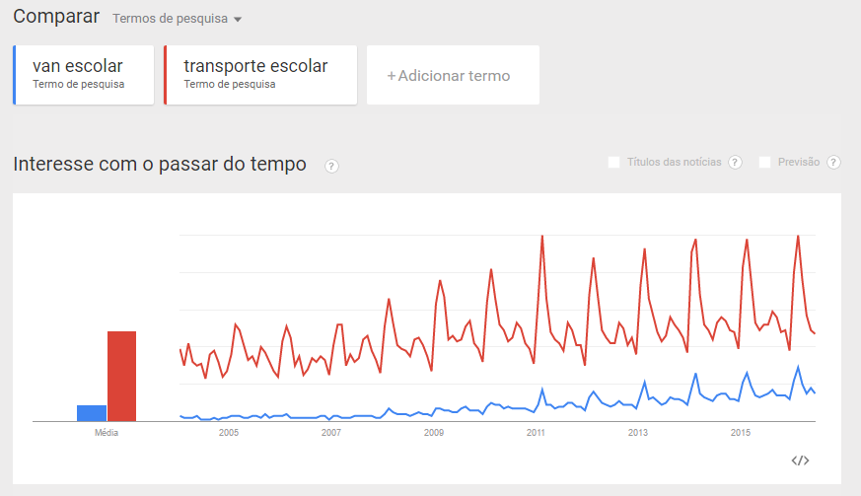

(“Os números representam o volume de pesquisas relativo ao ponto mais alto no gráfico. Se a maioria dos 10% das pesquisas para um certa região e intervalo de tempo foi “pizza”, nós consideraríamos isso como 100. Isso não indica o volume de pesquisas absoluto. ”)

Dessa forma, pode-se concluí que as pessoas usam a internet para realizar suas pesquisas em relação a transporte escolar e que esse hábito vem aumentando nos últimos anos.

## **Soluções já existentes no mercado**

“O empreendedor deve identificar quem realmente são os concorrentes e agir a partir dessa análise” (Sebrae, 2015). Segundo o Sebrae, para realizar a análise da concorrência é importante conhecer o próprio negócio, para comparar e conhecer os diferenciais da empresa e do concorrente, dessa forma, é possível se posicionar melhor e tornar-se competitivo. É importante verificar se é possível ser mais eficaz com uma estrutura mais simplificada e se a concorrência não está atendendo alguma necessidade do cliente.

Existem duas principais empresas que são concorrentes em potencial à solução a ser desenvolvida por esse projeto:

* De Van Pra Escola: no site pode-se encontrar algumas informações sobre a ela, fazer cadastro de empresa de transporte escolar, fazer buscas de vans e ter acesso aos aplicativos. Existem dois aplicativos, um para a empresa de transporte e outro para os pais, eles possibilitam ver as rotas, localização e contato. Na avaliação do aplicativo existem comentários positivos e negativos e a nota de 3,8 avaliado por 14 pessoas no aplicativo para empresas e nota 5 avaliado por 4 pessoas no aplicativo para os pais. Entre 100 e 500 pessoas baixaram o aplicativo da empresa e entre 50 e 100 baixaram o aplicativo dos pais. No site não há informações sobre estatísticas de uso.
* Buscavan: eles oferecem três categorias de serviços: escolar, universitário e fretamento/aluguel. No site pode-se encontrar informações sobre a empresa, contatos, cadastrar, lista de empresas cadastradas e instruções de como o serviço funciona. Segundo está no site, é verificado se a empresa de transporte está em situação regular ou não, a partir dessas informações eles decidem quais farão parte do banco de dados. Não há informações sobre estatísticas de uso.

Apesar de proporem boas soluções, notou-se que em ambas o nível de abrangência do mercado é muito pequeno.

# **DESENVOLVIMENTO**

## **Pesquisa de campo**

Segundo o que foi visto na metodologia sobre pesquisa, decidiu-se criar uma pesquisa de campo para entender a posição de outras pessoas em relação ao problema estudado. Em nossa pesquisa de campo realizada com os alunos do técnico em informática do 1º e 2º módulo e de administração do 2º módulo (em relação ao primeiro semestre de 2016), 70% disseram que contratariam uma empresa de transporte para realizar o trajeto até a escola, dessa fatia 39% não sabem se existem empresas que fazem o trajeto e que teriam que pesquisar, enquanto 52% disseram que sabem que existem empresas que fazem um determinado trajeto, porém não tem todas as informações necessárias para efetivar a contratação. Dos 39% citados, todos disseram também que não tem um lugar onde procurar por empresas e, assim, teriam que fazer pesquisas no Google ou no Facebook, que não são lugares específicos para isso, 92% delas falaram que seria interessante se houvesse um lugar onde elas podem deixar um sinal de interesse para que alguma empresa possa “abrir uma van” para realizar esse trajeto.

## **Modelo de negócio – Canvas**

Segundo a cartilha “O Quadro de Modelo de Negócios” (Sebrae, 2013) produzido pelo Sebrae, um negócio é composto por várias partes e estas precisam estar em harmonia umas com as outras para que o negócio seja bem-sucedido. Em outras palavras, um negócio é um sistema.

O modelo de negócios busca descrever este sistema, como vai funcionar cada parte dele. Ele possibilita a organização e visualização das ideias sobre o negócio; e neste caso, o negócio pode ser algo novo ou uma renovação de algo já existente na empresa. Com um modelo de negócios definido, é possível tomar melhores decisões sobre o futuro e elaborar um plano de negócios com mais chances de sucesso.

O Canvas (Business Model Canvas – Quadro de Modelo de Negócio) é uma ferramenta para auxiliar na construção e visualização do modelo de negócio. Ele busca responder quatro questões referente ao negócio:

* **O que?** O que vou fazer?
* **Para quem?** Para quem vou fazer?
* **Como?** Como vou fazer?
* **Quanto?** Quanto vai me custar e quanto vou ganhar?

E para responder estas questões, o Canvas é dividido em nove blocos:

Exemplo Canvas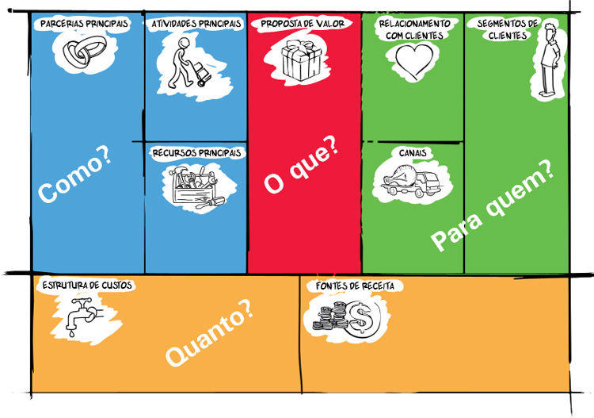

(Modelo de como deve ser o Canvas)

* **Proposta de valor:** descrição do produto e seus diferencias, suas vantagens para os clientes.
* **Seguimentos de clientes:** define quem são os clientes a serem atendidos, o público alvo.
* **Canais:** define como os produtos ou serviços chegarão aos seus clientes.
* **Relacionamento com clientes:** define como será a relação entre a empresa e o cliente, como ela vai manter a confiança dele, aumentar as vendas e não ser trocada pela concorrência.
* **Fontes de receita:** aqui será definido como a empresa vai lucrar: venda de produto, aluguel, por exemplo.
* **Recursos principais:** tudo o que será necessário para ser possível a entrega da proposta de valor.
* **Atividades principais:** o que a empresa vai realizar, como ela trabalhará.
* **Parcerias principais:** são fornecedores e parceiros que auxiliarão na realização do negócio.
* **Estrutura de custo:** quanto vai custar para desenvolver a proposta de valor.

**Nosso Canvas**

Com bases nas informações acima, desenvolveu-se o modelo de negócio deste projeto:

Cavas: Encontre uma van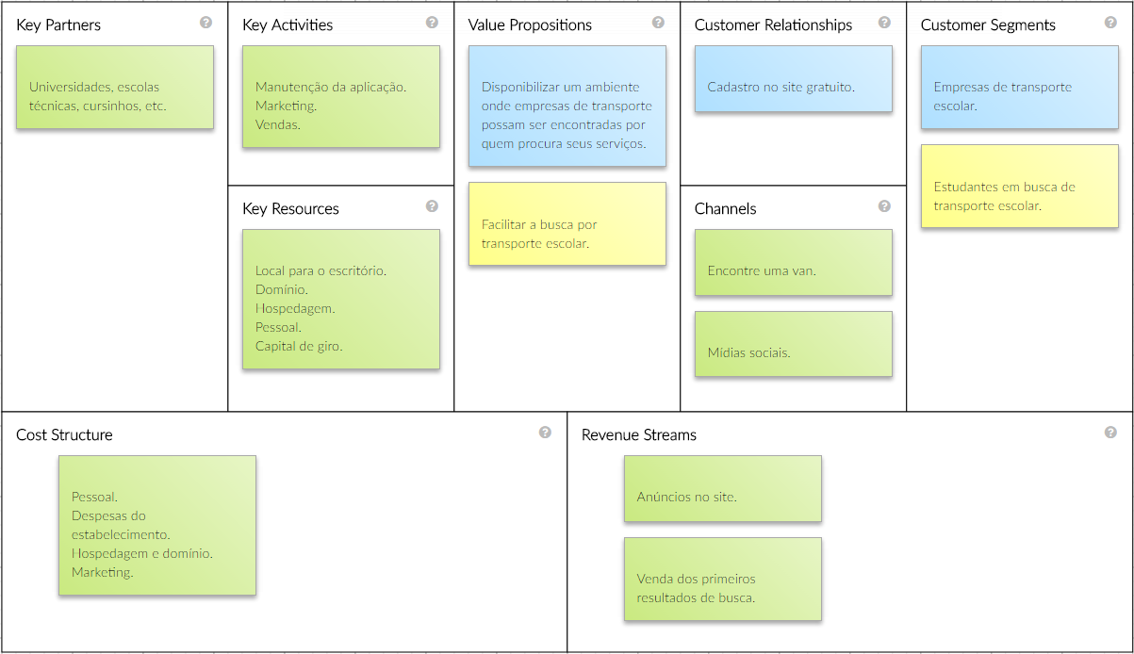

## **Planejamento do site**

Para entregar a proposta de valor do projeto, é preciso que o site tenha algumas funcionalidades que permitirão que ele funcione corretamente.

O site deve ser capaz de realizar as buscas no banco de dados baseando-se nos dados fornecidos pelos usuários e retornar os resultados corretamente, deve possibilitar o cadastramento de novas empresas e seus percursos, deve permitir que as empresas alterem seus dados ou excluam sua conta e permitir entrar e sair da conta a qualquer hora.

### **Mapa de navegação**

O Mapa do site é um desenho que representa a estrutura do site de forma que as conexões expliquem como ele funciona (Frade, 2015).

Neste caso, temos a página “Início”, que é a primeira página do site e, a partir dela, pode-se acessar as páginas “Entrar”, “Cadastro” e “Time” e cada uma delas tem acesso as páginas indicadas em suas respectivas hierarquias.

### **Wireframe**

Wireframe é o desenho usado como protótipo de um site. A característica principal dele é ser básico, por esse motivo ele é chamado de “esqueleto”. É feito sem cores ou imagens, apenas mostra o essencial, como se fosse uma folha de rascunho. No wireframe deve conter as características do website, os elementos que existirão nas páginas, quais serão as funções delas e como tudo irá funcionar, como será o projeto final de acordo com as especificações que foram anteriormente decididas para ele. Durante o desenvolvimento de um projeto, o wireframe é utilizado para servir como base para que os desenvolvedores possam entender como a página será e pensar em mudanças e melhorias e ver como é a lógica dela, porque ela ainda não existe de fato (TecMundo, 2008).

Existem várias maneiras de se fazer um wireframe, a mais simples é fazer um desenho no papel, porém existem vários softwares que servem para isso e funcionam mais ou menos como o lápis e papel. Alguns exemplos de programas utilizados para a criação de wireframes de baixa fidelidade (ou seja, wireframes que são muito básicos, um verdadeiro esqueleto) são o Visio, Mockingbird, Illustrator, Photoshop, Adobe Fireworks, entre muitos outros. Também existem ferramentas de alta fidelidade, como Axure e ProtoShare e também algumas ferramentas de prototipagem online, para o caso de o design da interface ser colaborativo ou compartilhado (DevMedia, 2016). “Se o rascunho é feito em papel e caneta, passa a ideia de amadorismo. Se é feito de forma muito sofisticada, pode gerar a ilusão de que o programa está praticamente pronto. ” (TechTudo, 2012).

Neste projeto de TCC foi utilizado o programa Balsamiq Mockups, pois ele oferece um meio termo entre os rascunhos de baixa e alta fidelidade. Com ele é possível fazer protótipo com aparência de desenho manual, mas de uma forma rápida e eficaz.

Este é o protótipo do site Encontre uma Van:

Página inicial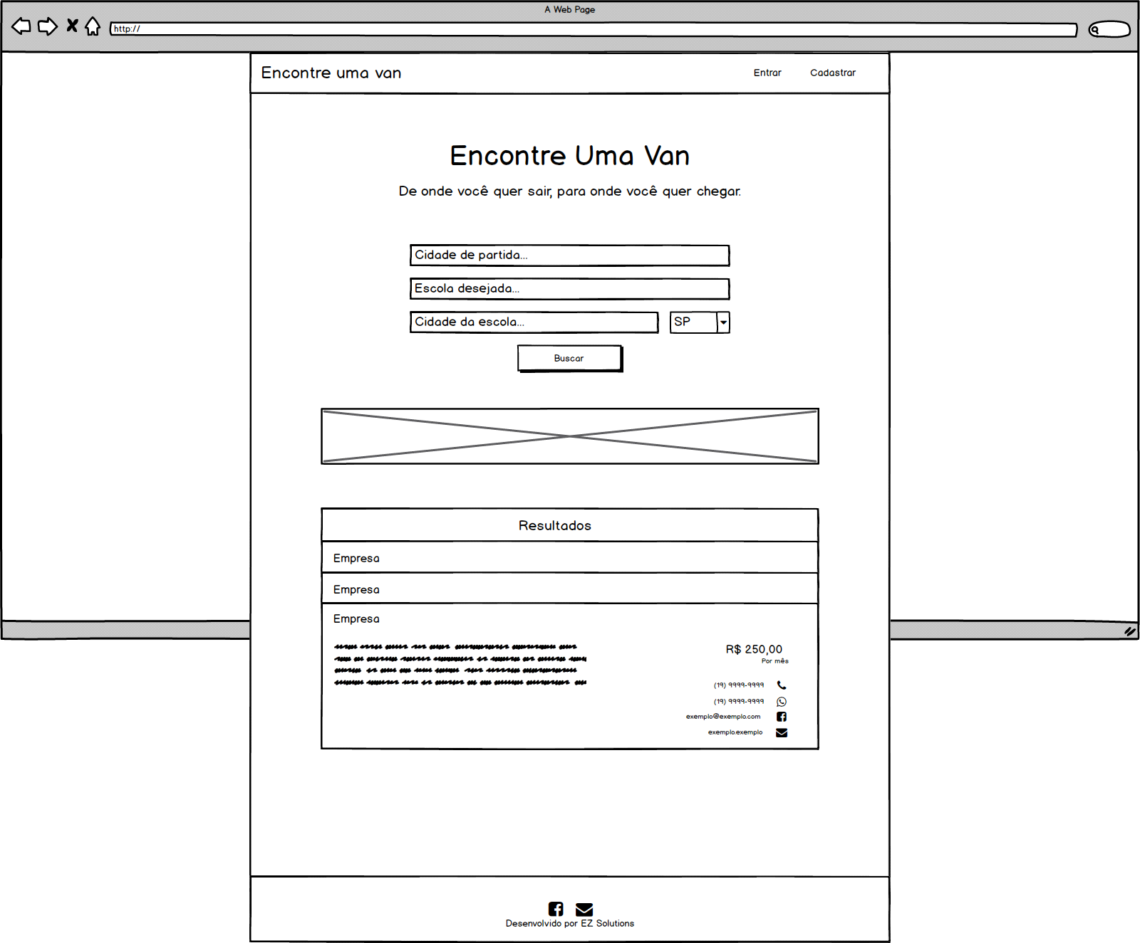

Esta é a página inicial. Na barra que fica em cima, as empresas podem entrar em suas contas ou ir para a página de cadastro, caso ainda não tenham feito isso. Essa barra está presente em todas as páginas. Os próximos blocos da página são para os estudantes que estão em busca de uma van. Ele seleciona a cidade de partida, a escola para onde ele precisa ir e onde ela fica. Ao clicar em buscar, os resultados já aparecem logo abaixo com todas as informações que ele vai precisar para contratar a empresa.

Página de cadastro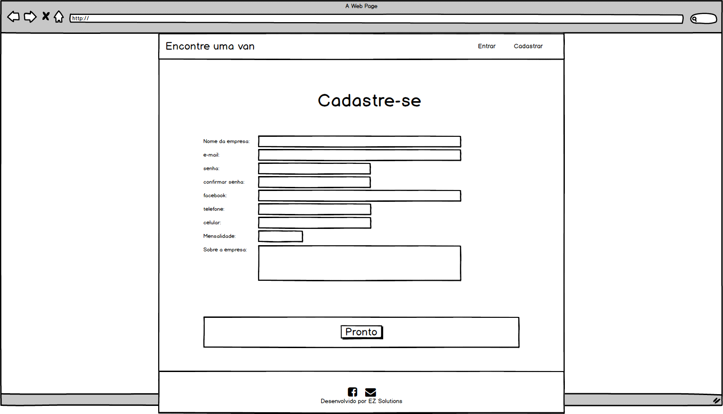

Esta é a página de cadastro das empresas, onde será inserido os principais dados sobre ela. Ao clicar em pronto, ele vai ser redirecionado para a página cadastro de percursos.

Página de cadastro de percursos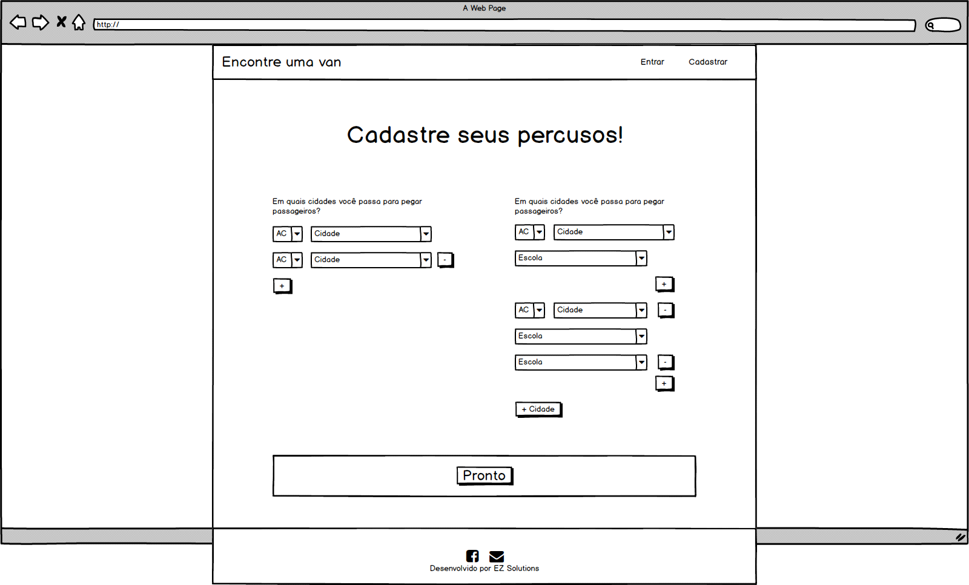

Nesta página, a empresa que está realizando o cadastro vai inserir, no lado esquerdo, as cidades em que a empresa passa para buscar alunos, no lado direito, as cidades e escolas onde ele deixa os alunos. Sempre é possível remover ou acrescentar mais cidades ou escolas. Quando essa parte estiver pronta, ele é redirecionado para o seu perfil.

Página do perfil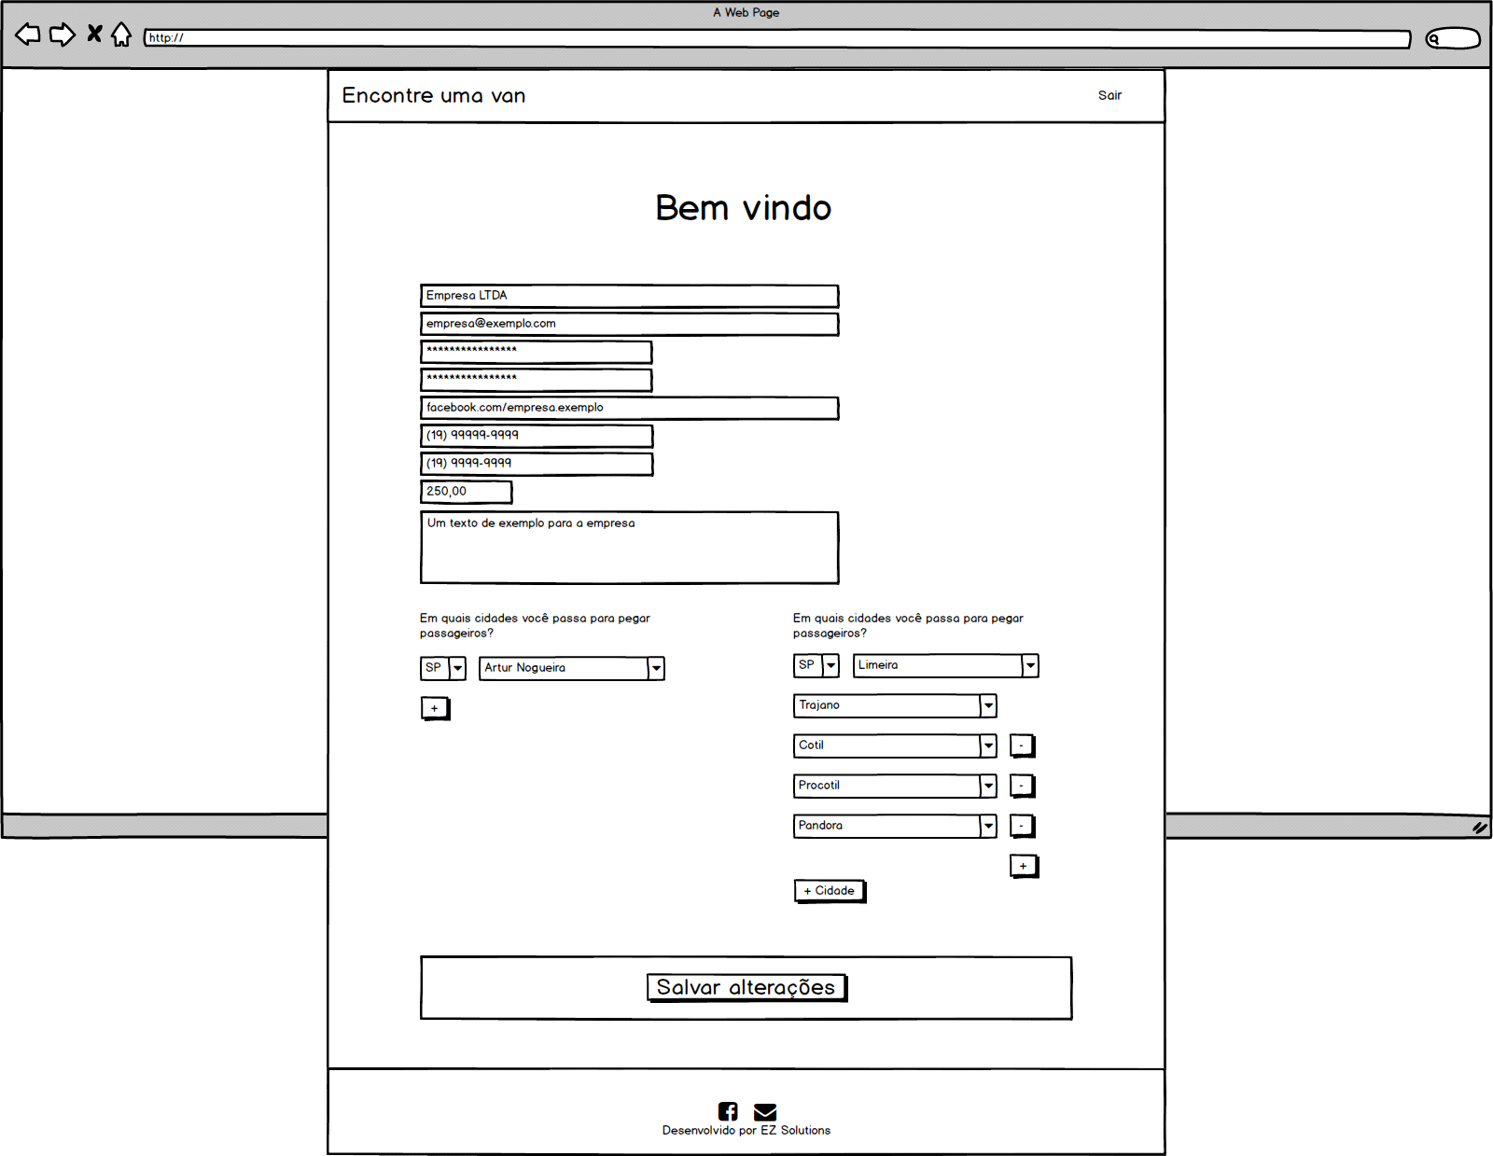

Esta página não é pública para as pessoas que acessam o site. É apenas para que as empresas possam alterar seus dados caso for necessário.

Página sobre 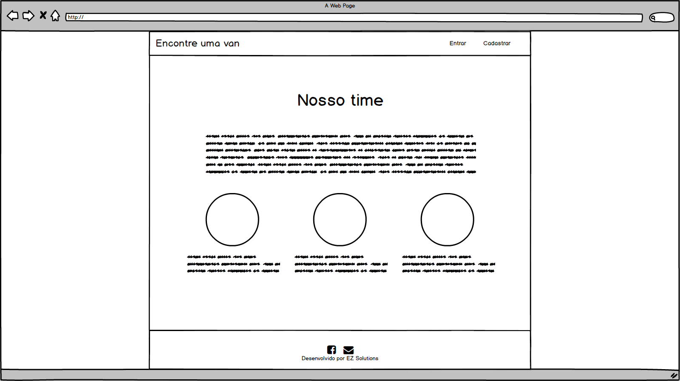

Nesta página, o visitante poderá obter informações sobre os desenvolvedores, como descrição da empresa e integrantes.

## **O que se usa para construir um site?**

// fazendo

### **HTML - A estrutura do site**

### **SEO – Otimização para motores de busca**

É o conjunto de estratégias com o objetivo de potencializar e melhorar o posicionamento de um site nas páginas de resultados nos sites de busca.

O termo SEO (do inglês, Search Engine Optimization), que trabalha na otimização dos sites, dividem os métodos em branco e preto. O método branco manipula o posicionamento dos resultados a seu favor e o preto, para atrapalhar páginas relativamente maiores que a sua.

As técnicas utilizadas no SEO são concebidas para alavancar seus objetivos no seu website melhorando o número e a posição de seus resultados nas buscas para uma grande variedade de palavras-chave relevantes ao conteúdo. Estratégias de SEO podem melhorar tanto o número de visitações quanto a qualidade dos visitantes, onde qualidade significa que os visitantes concluem a ação esperada pelo proprietário do site (comprar, assinar, aprender). A otimização para sistemas de busca normalmente é oferecida como um serviço profissional autônomo, ou como parte de um projeto de web marketing e pode ser muito eficaz quando incorporado no início do desenvolvimento do projeto de um website (Wikipédia, 2016).

### **CSS - A estilização da estrutura**

CSS (Cascading Style Sheets – Folhas de estilo em cascata) é uma linguagem que define o estilo de um documento HTML e como os seus elementos serão mostrados. Com a evolução das tecnologias e o aumento do uso da internet ao passar do tempo, as páginas web precisavam se modificar para ficarem elegantes e atrativas para os usuários que estavam chegando. Por este motivo, nasceu o CSS. Ele e o HTML são utilizados juntos na construção de páginas na internet e atuam de forma complementar.

### **Atuais tendências: flat design**

A definição de design é: “disciplina que visa a criação de objetos, ambientes, obras gráficas, etc. que sejam, ao mesmo tempo, funcionais, estéticas, e conformes com os imperativos da produção industrial” (Dicio, 2016).

O flat design (design plano) se tornou tendência por ser diferente do que antigamente era considerado bonito. Antes existia muita extravagância nas variações de layouts, como por exemplo chanfros, relevos, gradiente entre outras ferramentas que aparentam adicionar profundidade. O flat design é oposto disso. Os elementos são simples e claros, as cores são vibrantes, mas ao mesmo tempo discretas, “clean”. A mudança tem como objetivo obter simplicidade e elegância. O flat design tem como missão facilitar a compreensão e interação dos usuários. A interface é simples, possui vários botões e ícones em formas de quadrados, retângulos ou círculos. As fontes são cuidadosamente escolhidas para o layout específico e assim tudo fica em harmonia (Cristofolini & Olinari, 2015).

### **Material Design Lite (MDL): O framework de design do Google**

Em 2014, o Google lançou o Material Design, que nada mais é do que um guia que serve para redefinir o visual das aplicações. O Whatsapp foi um dos primeiros a aderir e mudar totalmente a aparência da aplicação.

Existe uma ferramenta para introduzir o Material Design em websites, que se chama Material Design Lite. Ela oferece a documentação e muitos exemplos que facilitam a aplicação do material design. É responsivo e também compatível com todos os navegadores modernos: Google Chrome, Mozilla Firefox, Opera e Microsoft Edge. As características mais marcantes do Material Design são as cores vibrantes, as fontes e os ícones, a “sensação” de profundidade e as animações.

Matias Duarte, um dos responsáveis pelo desenvolvimento da interface disse que “as animações que vemos nas telas devem ser semelhantes com as que ocorrem no mundo real”, “O nosso material é baseado na realidade tátil, inspirado por nossos estudos de papel e tinta, aberto à imaginação e magia” (Castelli, 2014).

### **Firebase – O banco de dados**

Grande parte das aplicações que precisam salvar dados dos usuários ou dados gerados pelo próprio sistema utilizam banco de dados e algumas guardam em arquivos comuns. Estes dados são organizados e relacionados dentro do banco de dados para se obter a informação. As vantagens de se utilizar um banco de dados são: controle centralizado de dados, controle da redundância, redução do espaço de armazenamento, eliminação de inconsistências, integridade e facilidade de acesso, etc. (Costa, 2011).

O Firebase é uma plataforma de desenvolvimento mobile da Google. Ela oferece recursos que auxiliam e facilitam o desenvolvimento de aplicações que terão banco de dados na nuvem. Ela permite criar e gerenciar usuários, bancos de dados e arquivos de multimídia, no caso de site é possível hospedá-lo, fazer simulações, acompanhar e analisar erros, monetizar marketing na aplicação, dentre outras funcionalidades (Canaltech, 2016).

O Firebase oferece um banco de dados orientado a documentos, estes, por sua vez, são diferentes dos tradicionais bancos de dados relacionais, que organizam sua estrutura em tabelas definidas e relacionadas entre si. Um banco de dados orientado a documentos guarda os dados em documentos sem uma estrutura rígida definida, o que o caracteriza como sendo muito flexível na hora de salvar os dados (Maistrovicz, 2011).

### **JavaScript**

JavaScript é uma linguagem de programação para web e foi introduzida em 1995. Ela, apesar do seu nome sugerir, não tem nenhuma ligação com a linguagem Java, esta similaridade ocorreu por estratégia de marketing (Haverbake, 2014).

Com ela as páginas web puderam se tornar mais dinâmicas, possibilitando o tratamento de eventos e adição de efeitos visuais nas páginas, por exemplo (Gonçalves, 2005). O JavaScript é usado para acessar o banco de dados do Firebase através de funções fornecidas pela plataforma, fazer o tratamento dos dados recuperados do banco, gravar novos dados, em suma, fazer o gerenciamento do banco de dados.

## **Implementação**

Prontos o mapa de navegação e o wireframe e tendo conhecimento de tudo o que precisa para criar o site, pode-se iniciar sua implementação. Mas antes é importante preparar uma pasta (diretório) para a organização do projeto. Primeiro criou-se um projeto no Firebase chamado “Encontre-uma-van”, no computador criou-se um diretório com o mesmo nome – É importante que tudo que pertença ao projeto tenha nomes significativos para evitar possíveis confusões – com estes dois itens prontos é possível fazer a ligação do projeto do computador com o projeto no Firebase; nesse processo é criado, automaticamente, alguns arquivos de configuração para o Firebase e um diretório “public” onde irá todos os arquivos visíveis e que formarão o site. Dentro dele criou-se mais alguns diretórios para a organização do projeto. A estrutura de diretórios, dentro de “public”, ficou definida como o seguinte diagrama:

Com tudo pronto, iniciou-se a codificação da estrutura do site em linguagem HTML. É importante e necessário que se comece por esta parte, pois as outras dependem dela, sendo que a primeira página criada foi a “index.html” - todos os arquivos de página web escritos em HTML, tem como extensão “.html”- Em seguida, implementou-se as páginas “cadastro.html”, “cadastro_percursos.html”, “perfil.html” e “time.html”. Neste ponto tem-se pronto os botões, formulários e links.

Com a estrutura do site pronto, iniciou-se a estilização das páginas, seguindo a mesma ordem da criação delas, começando pela “index.html”. O arquivo responsável por guardar a codificação de estilo das páginas é o arquivo “estilo.css” e para que tenha efeito nas páginas é necessário ligar os arquivos de HTML e o de CSS, ou seja, em todos as páginas é necessário ter uma referência ao arquivo de estilo. A partir daí pode-se dar cor, largura, altura, alterar fonte, sombras, etc. tudo o que será necessário para deixar as páginas bonitas.

Após a estilização, deu-se início a programação das ações dos sites como a criação e exclusão de elementos do HTML dinamicamente, usou-se muito este recuso nas páginas de cadastro de percursos e do perfil, para adicionar ou remover cidades e escolas. Nesta parte usou-se Jquery, que é uma biblioteca JavaScript que permite maior facilidade na manipulação dos elementos da página. Mas a maior programação foi referente aos acessos ao banco de dados.

Primeiro implementou-se a função para o cadastro de novas empresas e a função de “logar”, em seguida, foi implementado o cadastro de percursos. Com estes dados no banco de dados foi possível criar as funções de recuperar os dados para exibi-los no perfil, a alteração deles, a busca das empresas na página principal e, finalmente, a exclusão das empresas.

## **Hospedagem e domínio**

# **ANÁLISE DOS RESULTADOS**

Ao final da implementação obteve-se um site totalmente funcional, com cadastro da empresa, dos percursos dela, visualização do perfil, alteração e exclusão do cadastro, entrar e sair da conta e o mecanismo de busca. Esteticamente, ainda precisa de algumas melhorias quando em desktop; quando em smartphones o visual ficou bem elegante e clean. Pode-se notar que houveram algumas alterações no visual em relação aos wireframes, mas nada muito radical. A responsividade, que é a capacidade do site de adaptar à diferentes tamanhos de telas ainda tem alguns defeitos, principalmente em tables.

Em alguns momentos e dependendo da velocidade da conexão com a internet, nota-se uma lentidão para carregar os dados, pois a página precisa estar carregada para começar o carregamento dos dados, mas este tempo, geralmente, não passa de dez segundos.

# **CONCLUSÃO**

Apesar de a ideia inicial de criar um site de busca de transporte escolar parecer simples de se desenvolver, houveram muitas dificuldades durante este processo, desde a busca de informações sobre o assunto até o desenvolvimento. Fez-se necessário superar desafios e aprender coisas novas, errar e errar até conseguir.

Conseguiu-se implementar um projeto funcional e cumprir com a maior parte dos objetivos iniciais, o que permite que empresas e alunos possam desfrutar da funcionalidade principal da aplicação que é facilitar a contratação de empresas de transporte escolar. Porém, opções mais avançadas não foram desenvolvidas, como a possibilidade de gerar relatórios estatísticos de busca para possibilitar algum tipo de negociação com estes dados.

Algumas ideias que não foram previstas no início do projeto não puderam ser implementadas a tempo, assim como algumas falhas de funcionalidades, por exemplo:

* Não foi considerado que percursos diferentes possam ter preços diferentes, apesar de ser muito claro, este conceito não foi implementado no projeto e considerou apenas um preço para todos os percursos
* Não há um mecanismo de verificação da integridade da empresa, se ela realmente existe ou se regularizada. Infelizmente, qualquer pessoa pode criar um perfil falso.

Apesar das falhas, um projeto nunca deve parar de evoluir e, portanto, todas as falhas e ideias posteriores ainda podem ser corrigidas ou implementadas.

# **REFERÊNCIAS**

Afonso, I. (2016, outubro 22). *Matriculas do ensino técnico de nivel médio crescem 55,3% em cinco anos*. Retrieved from Portal da Indústria: http://www.portaldaindustria.com.br/cni/imprensa/2014/10/1,48503/matriculas-do-ensino-tecnico-de-nivel-medio-crescem-55-3-em-cinco-anos.html

Bisneto, P. P. (2003, março 02). A História da Internet.

Frade, A. (2015, junho 03). *Categorias, Mapa do Site (sitemap) e Wireframe: Definição*. Retrieved from GOPM (Gestão e Organização de Projetos Multimidia): http://gopm.ptweb.info/AnaFrade/index.php/2015/06/03/categorias-mapa-do-site-sitemap-e-wireframe-2/

Google. (2016, junho 24). Retrieved from Google Trends: https://www.google.com/trends/explore#q=van%20escolar%2C%20transporte%20escolar&cmpt=q&tz=Etc%2FGMT%2B3

Penhaça, V. (2014, dezembro 22). *Marketing digital: o que é isso, afinal?* Retrieved from Marketing de conteúdo: http://marketingdeconteudo.com/marketing-digital/

Rez, R. (2013, setembro 2). *O que é marketing*. Retrieved from Nova Escola de Marketing: http://www.novaescolademarketing.com.br/marketing/o-que-e-marketing/

Sebrae. (2013). Cartilha O Quadro de Modelo de Negócios. Brasília, Distrito Federal.

Sebrae. (2015, outubro 2). *Análise da concorrência*. Retrieved from Sebrae: http://www.sebrae.com.br/sites/PortalSebrae/artigos/analise-da-concorrencia,456836627a963410VgnVCM1000003b74010aRCRD

Sebrae. (2016, outubro 22). *Como montar um serviço de transporte escolar*. Retrieved from Sebrae: http://www.sebrae.com.br/sites/PortalSebrae/ideias/como-montar-um-servico-de-transporte-escolar,72687a51b9105410VgnVCM1000003b74010aRCRD#naveCapituloTopo

SEMESP. (2015). Mapa do ensino superior no Brasil 215.

Silveira, D. T., & Gerhardt, T. E. (2009). *Métodos de pesquisa.* Porto Alegre: Editora da UFRGS.

Vicentini, L. A., & Mileck, L. S. (n.d.). Desenvolvimento de sites na web em unidades de informação: metologias, padrões e ferramentas. Biblioteca Central - UNICAMP.